УПРАЖНЕНИЯ ДЛЯ РАЗВИТИЯ МЫШЦ БРЮШНОГО ПРЕССА

ПОДЪЕМ ТУЛОВИЩА НА "РИМСКОМ СТУЛЕ"
Воздействие: Упражнение прорабатывает верхнюю часть мышц брюшного пресса.
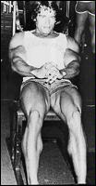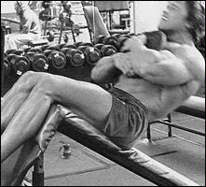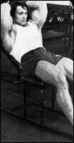
Описание: Сядьте на "римский стул" и заведите ступни за специальные упоры. Отклоните туловище назад до угла в 70 градусов, затем поднимите его в исходное положение и подайте корпус вперед, как можно дальше, чтобы усилилить сокращение мышц. Посторите движение.
Варианты: Для усиления нагрузки, упражнение выполняется со сведенными на затылке руками, а так же с дополнительным отягощением.

ПОДЪЕМ НОГ ИЗ ПОЛОЖЕНИЯ ЛЕЖА НА СПИНЕ
Воздействие: Упражнение воздействует на нижнюю часть мышц брюшного пресса.
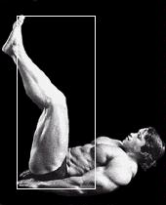
Описание: Лягте на пол, руки лежат вдоль туловища. Из этого положения поднимите ноги вверх до прямого угла с туловищем. Ноги при этом полностью выпрямлены, либо немного согнуты в коленях. Медленно вернитесь в исходное положение. Повторите движение.

ПОДЪЕМ НОГ ЛЕЖА НА СКАМЬЕ
Воздействие: Упражнение также воздействует на нижнюю часть мышц брюшного пресса.

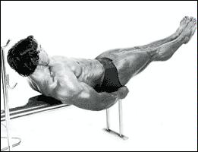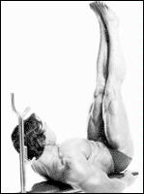
Описание: Лягте на скамью спиной так, чтобы ноги свешивались с края скамьи. Вытяните ноги, а руками для устойчивости захватите края скамьи. Из этого положения плавно поднимите ноги до прямого угла, затем медленно опустите в исходное положение. Повторите движение.

ПОВОРОТЫ ТУЛОВИЩА В ПОЛОЖЕНИИ СИДЯ
Воздействие: Это упражнение направлено на проработку косых мышц живота.

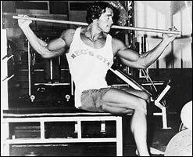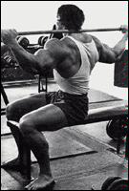
Описание: Сядьте на скамью. Поднимите палку или легкий гриф и расположите его на плечах. Не поворачивая головы, поверните плечи в одну сторону как можно дальше. Вернитесь в исходное положение и, не останавливая движение, повернитесь в другую сторону.

ПОДЪЕМ СОГНУТЫХ НОГ В ВИСЕ НА ПЕРЕКЛАДИНЕ
Воздействие: Упражнение направлено на проработку нижних мышц брюшного пресса.

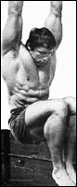
Описание: Возьмитесь хватом сверху за перекладину и повисните на вытянутых руках. Из этого положения согните ноги и поднимите колени как можно выше, сокращая мышцы живота. Опустите ноги в исходное положение. Старайтесь не раскачиваться во время выполнения упражнения. Для этого можно воспользоваться "шведской стенкой".
Варианты: Выполняйте упражнение с полностью выпрямленными ногами (уголок) и с дополнительным весом.

ПОДЪЕМ ТУЛОВИЩА К КОЛЕНЯМ В ПОЛОЖЕНИЯ ЛЕЖА
Воздействие: Это упражнение прорабатывает как верхнюю часть брюшных мышц, так и нижнюю.

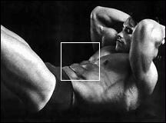
Описание: Лягте спиной на пол, руки сцепите в замок за головой. Из этого положения, сокращая мышцы пресса, одновременно поднимите туловище и согнутые ноги, стараясь коснуться локтями коленей. Медленно вернитесь в исходное положение. Повторите движение.

ПОВОРОТЫ ТУЛОВИЩА В НАКЛОНЕ
Воздействие: Упражнение направленно на развитие косых мышц.

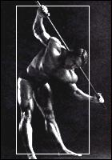
Описание: Встаньте прямо, ноги на ширине плеч. Положите легкий гриф на плечи за головой. Наклоните туловище немного вперед. Из этого положения, не двигая бедрами, поверните туловище в сторону так, чтобы конец грифа в конечной точке был направлен перпендикулярно полу. Вернитесь в исходное положение и, не останавливая движение, повернитесь в другую сторону. На протяжении всего движения ноги должны оставаться прямыми.

ВТЯГИВАНИЕ ЖИВОТА
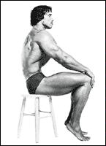

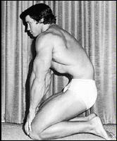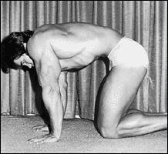

Описание: Способность создавать и сохранять разрежение в брюшной полости действительно позволяет уменьшать объем талии, втягивать живот и фиксировать его в таком состоянии во время позирования. Однако чтобы овладеть такой способностью, требуется постоянная напряженная практика. Встаньте на руки и колени, выдохните из себя весь воздух и как можно сильнее втяните живот. Оставайтесь в таком положении 20-30 секунд, затем на несколько мгновений расслабьтесь и попробуйте проделать упражнение еще два-три раза.
Селедующий этап - втягивание живота, стоя на коленях. Встаньте на колени, держа корпус прямо, руки положитена колени. Попытайтесь удерживать живот втянутым как можно дольше.
В положении сидя втягивать живот еще труднее, поскольку вашим усилиям противодействует сила тяжести. Но когда вы научитесь фиксировать втянутый живот в этом положении, то затем сможете практиковаться в этом положении стоя и при выполнении различных поз.

ОДНОВРЕМЕННЫЙ ПОДЪЕМ НОГ И ТУЛОВИЩА СИДЯ НА СКАМЬЕ
Воздействие: Упражнение прорабатывает как верхнюю, так и нижнюю часть мышц живота.

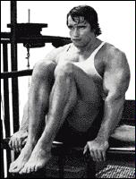
Описание: Сядьте поперек скамьи, взявшись руками за ее края. Отклоните туловище назад и вытяните ноги, слегка согнутые в коленях. Из этого положения поднимите колени к груди, одновременно поднимая туловище. Коснувшись грудью колен, вернитесь в исходное положение.

"СТИСКИВАНИЕ"
Воздействие: Упражнение развивает верхнюю и нижнюю части мышц брюшного пресса.

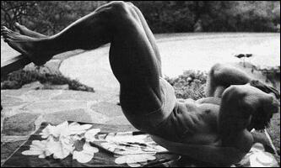
Описание: Лягте спиной на пол. Поднимите ноги и упритесь ими в стену или скамью. Руки соедините за головой. Поднимите голову и плечи к коленям, одновременно приподнимая таз. Почувствуйте "стискивание" верхней и нижней части мышц пресса. Медленно вернитесь в исходное положение.
Вариант: Лягте на пол спиной и поднимите вертикально вытянутые ноги. Их этого положения поднимите туловище и постарайтесь дотянуться вытянутыми руками до пальцев ног. Вернитесь в исходное положение и повторите движение.

"СЖИМАНИЯ"
Воздействие: Это одно из самых эффективных упражнений, которое развивает почти все мышцы пресса.

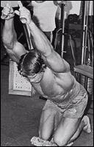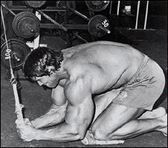

Описание: Встаньте на колени перед высоко висящим блоком. Возьмитесь за ручку (ладони направлены к себе). Локти согнуты под углом 90 градусов. В этом положении блок должен быть натянут.
Тяните блок вниз, сокращая мышцы пресса, сгибая спину. Как следствие движения произойдет максимальное сгибание в бедре и выпрямление в плечевом суставе. Опустите голову вперед и продолжайте тащить блок, пока руки не окажутся на уровне груди. Медленно выпрямите туловище и вернитесь в исходное положение. Вдохните и задержите дыхание, какда тянете блок вниз, и выдыхайте, возвращаясь в исходное положение.
Ключ к успешному выполнению этого упражнения - как можно больший диапазон движения. Поэтому вы должны концентрироваться на том, чтобы тянуть блок вниз, как можно дальше. Спина должна быть округлена. Для получения еще большего сокращения можно встать коленями на подставку.
Еще важен правильный хват: ладони повернуты к себе. Такой хват позволяет держать руки близко к туловищу и максимально изгибать спину. Если хват ладонями от себя, то вы неизбежно будете делать упражнение на трицепс, а не на пресс.

